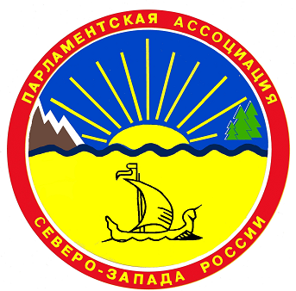

ПАРЛАМЕНТСКАЯ АССОЦИАЦИЯ СЕВЕРО-ЗАПАДА РОССИИ

ПОСТОЯННЫЙ КОМИТЕТ
ПО ЭКОЛОГИИ
Проект
Р Е Ш Е Н И Е

г. Санкт-Петербург

12 апреля 2018 года №8

Об отчете постоянного комитета Парламентской Ассоциации
Северо-Запада России по экологии о работе за 2017 год

Заслушав информацию председателя постоянного комитета ПАСЗР по экологии В.Г.Губарова о работе постоянного комитета Парламентской Ассоциации Северо-Запада России по экологии за 2017 год (согласно приложению), постоянный комитет р е ш и л:

1. Принять информацию к сведению.
2. Направить отчет постоянного комитета ПАСЗР по экологии о работе за 2017 год председателю Парламентской Ассоциации Северо-Запада России В.Ф.Новожилову.

Председатель постоянного комитета | В.Г.Губаров

